

Capitulo 22 a Capitulo 26 dos PDFs!

**iframe**

Ele é Inlineblock! Ou seja, permanece na linha se você colocar!

Se eu colocar <iframe> e colocar no src o link de um site, ele cria a aba do site.

Ex:

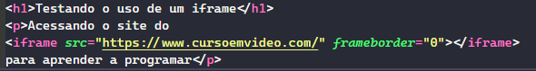

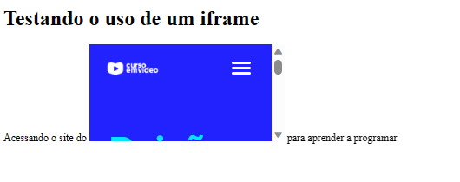

Ou seja, ele é um quadro em linha!

OBS: alguns sites proíbem que coloque o site dele em outro (ex: google).

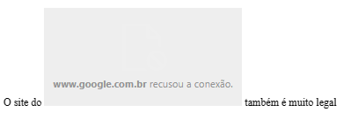

Se o navegador por exemplo, não for compatível com iframe:

Posso colocar entre as tags <iframe> o link para que a pessoa acesse:

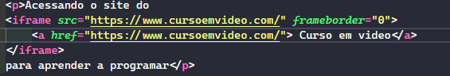

Configurar detalhes visuais e comportamentais como o **tamanho do frame**, **sua borda**, **a forma de rolagem** e até mesmo tratar eventuais incompatibilidades com alguns navegadores:

Por padrão o tamanho do iframe é 300x150

Para mudar o tamanho da largura coloca height= “largura que quiser”

Para mudar o tamanho da altura width= “tamanho que quiser”

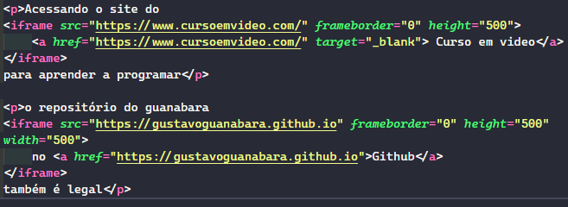

*Da para personalizar no css! Fica valendo a css!*

Para mudar a forma de rolagem coloca scrolling= “auto”

* **no** - não permite a rolagem da página, mesmo que ela seja maior que o tamanho estabelecido para o frame.
* **yes** - habilita a rolagem do conteúdo, mesmo que seu conteúdo não seja grande o suficiente para preencher o frame.
* **auto** - (padrão) a rolagem é habilitada apenas se o conteúdo for maior que o tamanho do quadro estabelecido.

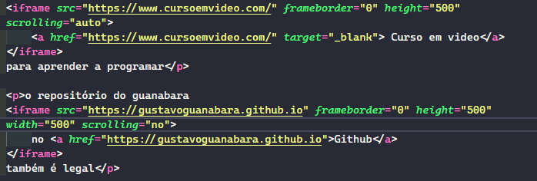

Para mudar a bordar coloca no frameborder= “1” (só 0 ou 1) é recomendado mudar no css

Usado para colocar por exemplo um outro site meu dentro do site que estou fazendo!

No lugar de colocar o link no src, coloco meu html!

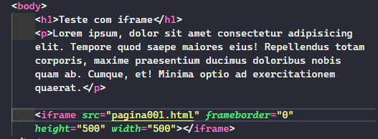

Para centralizar o iframe no local coloco no css

Display:block; com Margin: auto

**Navegação no iframe:**

É possível colocar para que ao clicar em 1 link, ele abra o link dentro da própria página (**no iframe**)

Coloque por exemplo o link que você deseja abrir, após crie aonde você quer que abra o link e coloque <iframe> dentro da tag coloco “name”. No link você colocar target: “nome que você colocou no iframe”.

Ex:

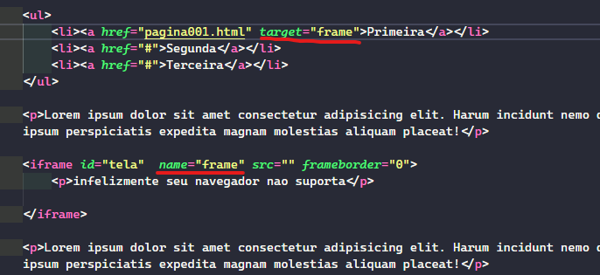

Css que coloquei:

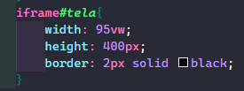

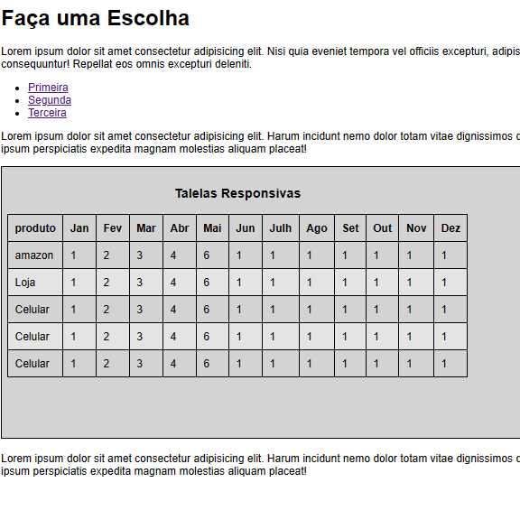

* ao clicar em primeira ele abriu a tabela

**Conteúdo no iframe:**

No lugar de usar o parâmetro src para indicar a origem (souce) do conteúdo de um quadro, podemos usar o parâmetro srcdoc para criar um conteúdo simples estaticamente dentro do iframe e dentro dele colocar html

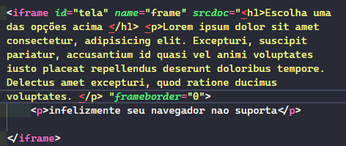

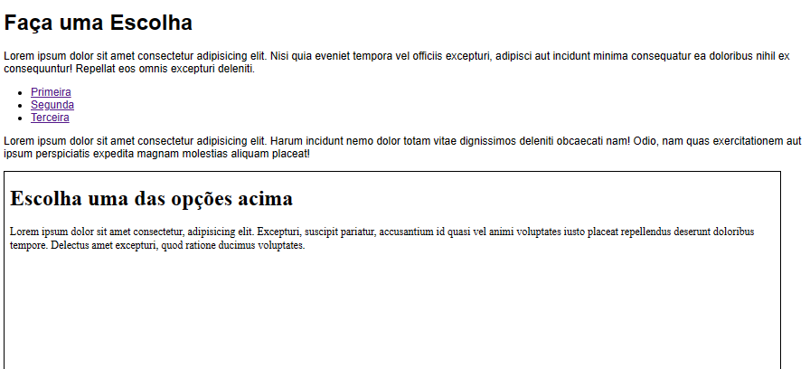

* se quiser colocar imagem cuidado no src dela **coloque ‘ apenas não “**

**Problemas que pode trazer se usar iframe**:

* Problema com mecanismos de busca
* Usabilidade e acessibilidade
* Segurança

**Tornado o iframe mais seguro**:

Existe a tag que é colocado dentro do <iframe> que se chama sandbox= “sandbox”.

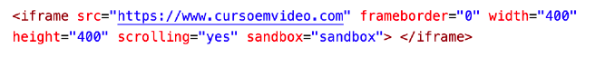

Quando habilitamos a sandbox em nosso iframe, automaticamente o site que está

dentro do quadro perde algumas funcionalidades, dentre elas:

* Não pode mais enviar dados de formulários
* Não pode mais executar scripts
* Desabilita todo tipo de API, janelas modais e popups
* Desabilita todo tipo de plugin com <embed>, <object>, <applet>
* Evita que o site dentro do iframe assuma a navegação top level do navegador
* Bloqueia recursos como autoplay e foco automático em elementos de formulário

Caso queira abrir alguma excessão e desbloquear algum dos recursos pontualmente, poderá usar um ou mais valores da lista a seguir:

* allow-forms (permitir formulário)
* allow-scripts (permitir scripts)
* allow-modals
* allow-popups
* asllow-same-origin (mesma origem)
* allow-top-navigation

**Política de referência:**

Ao configurar a propriedade referrerpolicy em um iframe, conseguimos definir quantos dados serão compartilhados com outro site. A maneira de manter a navegação mais “anônima” é usar o valor no-referer para esse atributo.